МБОУ «Бабаевская сош № 1»
Всероссийский конкурс
юных исследователей окружающей среды «Открытия 2030»
«Ботаника и экология растений»

Флористический состав высших сосудистых растений
памятника природы «Каменная гора» г. Бабаево

Автор:
Баданина Екатерина Ивановна, обучающаяся 10 класса МБОУ «Бабаевская сош № 1»
Руководитель: С. Н. Андреева,
учитель биологии МБОУ «Бабаевская сош № 1»

г. Бабаево Вологодской области
2022
Оглавление
Введение | 3
Глава 1. Обзор литературы  Глава 2. Материалы и методы исследования  Глава 3. Результаты исследования и обсуждение  Выводы | 4  5  6  14
Заключение | 14
Использованная литература и источники | 15
Приложения | 16

Введение
Изучение флористического состава особо охраняемых территорий имеет важное значение, так как является основой рационального использования и охраны растительных ресурсов, охраны эталонных ландшафтов, биоценозов и отдельных видов растений. Не меньшее внимание необходимо уделять изучению распространения редких видов растений, так как они являются объектами охраны.
Исследования конкретных мест обитания и условий произрастания растений дают возможность получить о флоре данной территории определенную информацию, которая откорректирует уже имеющиеся сведения. В процессе полевых флористических исследований летом 2021 и 2022 года были выявлены новые местонахождения редких видов сосудистых растений. Сведения о находках могут быть использованы в качестве материалов для ведения Красной книги Вологодской области.
Цель исследования: изучение флористического состава высших сосудистых растений памятника природы «Каменная гора» и ее анализ.
Задачи исследования:
1. Проанализировать флористический состав по систематическому составу, выявить спектр ведущих семейств растений памятника природы «Каменная гора».
2. Проанализировать флористический состав по жизненным формам, фитоценотической приуроченности.
3. Определить экологическую приуроченность выявленных видов.
4. Выявить хозяйственно-полезные виды.
5. Сделать анализ редких и охраняемых видов растений памятника природы «Каменная гора» по систематическому составу.
6. Сравнить флористический состав редких и охраняемых видов ООПТ по кадастру Департамента природных ресурсов и охраны окружающей среды Вологодской области (2003 год), по данным Красной книги Вологодской области (2004 год), по данным Д. С. Трошина [5] (2018 год), по данным полевых исследований 2021 и 2022 года.
7. Сделать анализ редких и охраняемых растений памятника природы «Каменная гора» по систематическому составу, жизненным формам, экологической приуроченности, категориям охранного статуса по МСОП (международный союз охраны природы).
Объект исследования: флористический состав высших сосудистых растений территории памятника природы «Каменная гора».
Предмет исследования: систематический состав флоры, жизненные формы, экологическая приуроченность, хозяйственное значение, статус охраны высших сосудистых растений территории памятника природы «Каменная гора», внесенных в Красную книгу Вологодской области.
Гипотеза: флористический состав памятника природы «Каменная гора» характеризуется большим видовым и экологическим разнообразием с присутствием видов, внесенных в Красную книгу Вологодской области.
Материал, полученный в результате исследования, может использоваться в курсе экологии и краеведения в основной и средней школе. Материалы могут использоваться специалистами комитета по экологии и природопользованию администрации Бабаевского муниципального района, кафедрой биологии и экологии Вологодского государственного университета и кафедрой биологии Череповецкого государственного университета для систематизации информации о местах произрастания растений, занесенных в Красную книгу Вологодской области.

Глава 1. Обзор литературы
Под флорой понимается совокупность видов растений, встречающихся в данной области (местности, стране), слагающих все свойственные ей растительные сообщества и заселяющих все типы местообитаний, встречающиеся в данной местности [6].
«Каменная гора» - действующий памятник природы регионального значения (приложение, рисунок 12, стр. 20). Дата создания: 29.01.1963, общая площадь: 32,0 га. Площадь - 32,0 га. Обоснование создания ООПТ (особо охраняемая природная территория) и ее значимость: сохранение отторженца известняков коренных отложений в основании холма.
Географическое положение: пойма рек Колпь и Бурновка, западная окраина г. Бабаево. Памятник природы «Каменная гора» расположен в Верхне-Судском ландшафтном районе, в междуречье р. Колпь и ее левого притока р. Бурновки.
Свое название особо охраняемая природная территория (ООПТ) приобрела благодаря приповерхностному залеганию коренных отложений известняков верхнего отдела каменноугольной системы. Эти известняки выхдят на поверхность на вершине наиболее высокого холма у юго-западного края массива городских лесов. Здесь также много нагромождений крупных валунов гнейса и гранита, принесенных ледником.
В результате дернового почвообразовательного процесса на вершине горы на известняках сформировались щебенчатые дерново-карбонатные почвы. Гора четко выделяется среди равнины, на вершине - высокоствольный сосновый лес.
Большую часть занимают сосняки зеленомошной группы, на повышенных участках - брусничные, а на пониженных - черничные 85 - 110 летнего возраста со средним диаметром стволов 60 см и высотой 22 м [9].
Анализ региональной научной литературы свидетельствует о том, что изучению флоры памятника природы посвящено небольшое количество работ. Так, по данным по кадастру ООПТ Департамента природных ресурсов и охраны окружающей среды Вологодской области за 2003 год, на его территории обнаружено 40 видов высших сосудистых растений из 25 семейств. По данным 2015-2017 гг. на территории памятника природы найдено 10 видов редких растений [5].
В Красной книге Вологодской области [1] приводится описание видов, обитающих на территории памятника природы «Каменная гора» (приложение, стр. 22-24).
Глава 2. Материалы и методы исследования
Проведенную в ходе исследования работу можно разделить на два этапа. Первый этап, полевой, включал изучение высших сосудистых растений. Сбор образцов проводился на территории «Каменной горы» маршрутным методом, в течение вегетационный сезонов 2021 и 2022 года. Отмечались дата сбора, название фитоценоза. При прокладке маршрутов учитывался захват максимального разнообразия фитоценозов. Большую часть видов, достоверно определенных в поле, заносили в полевой дневник.
Сбор образцов редких высших сосудистых растений Красной книги Вологодской области не проводился. Отмечались дата, местообитание, географические координаты, определённые с помощью с помощью GPS – датчика в смартфоне, высота произрастания (приложение в смартфоне «Мои GPS-координаты), экспозиция склона (приложение в смартфоне «Компас»), фенофаза. Также учитывалось проективное покрытие почвы в местообитании (в %) и доминирующие виды травяно-кустарничкового яруса местообитаний. При движении по маршруту также отмечалось наличие на территории ООПТ редких видов растений, занесенных в Красную книгу Вологодской области и нуждающихся в биологическом контроле (надзоре) их состояния на территории региона.
Второй этап – камеральный, данная работа заключалась в обработке собранного материала. Определение сосудистых растений проводили по общепринятым методикам исследования флоры, используя определители [2]. Флора анализировалась по систематическому составу, фитоценотической и экологической приуроченности. Выявлялись редкие [3] и хозяйственно-полезные виды. При этом использовались материалы сайта plantarium.ru [10]. При определении категорий редкости использовали классификацию, разработанную Международным союзом охраны природы – МСОП.

Глава 3. Результаты исследования и обсуждение
Исследования проводились в течение лета 2021 и 2022 года на территории памятника природы «Каменная гора». Площадь памятника природы составляет 32 га, большую ее часть занимают сосняки зеленомошной группы, на повышенных участках - брусничные, а на пониженных – черничные.
Всего в составе сосудистых растений памятника природы «Каменная гора» обнаружен 105 видов растений из 86 родов, 38 семейств, 5 отделов. Основу формируют представители отдела Magnoliophyta (95, или 91% видов). Таксономическая структура приведена в таблице 1 и на рисунке 2 (приложение, стр. 15). Спектр ведущих семейств отражен в таблице 1 (также в приложении, стр. 16).
Таблица 1.
Таксономическая структура растений памятника природы «Каменная гора»
№ | Таксоны | Число видов |  | Число родов | Число семейств
 |  | Абсолютное | % от общего числа
1 | Lycopodiophyta (Плауновидные) | 2 | 1,9 | 1 | 1
2 | Equsetophyta (Хвощевидные) | 2 | 1,9 | 1 | 1
3 | Polypodiophyta (Папоротниковидные) | 4 | 3,8 | 3 | 3
4 | Pinophyta (Голосеменные) | 3 | 2,9 | 3 | 2
5 | Magnoliophyta (Покрытосеменные) | 94 | 89,5 | 80 | 31
6 | В том числе: Magnoliopsida (Двудольные) | 77 | 73,3 | 63 | 27
7 | Liliopsida (Однодольные) | 17 | 16,2 | 17 | 4
 | ВСЕГО | 105 | 100,0 | 88 | 38
Таблица 2.
Спектр ведущих семейств растений природы «Каменная гора»
№ | Семейство | Число видов
 |  | Абсолютное | % от общего числа
1. | Asteraceae (Астровые) | 12 | 11,4
2. | Fabaceae (Бобовые) | 7 | 6,7
3. | Poaceae (Злаки) | 7 | 6,7
4. | Orchidaceae (Орхидные) | 7 | 6,7
5. | Rosaceae (Розовые) | 6 | 5,7
6. | Caryophyllaceae (Гвоздичные) | 5 | 4,8
7. | Apiaceae (Зонтичные) | 5 | 4,8
8. | Pyrolaceae (Грушанковые) | 4 | 3,8
9. | Betulaceae (Берёзовые) | 3 | 2,9
10. | Campanulaceae (Колокольчиковые) | 3 | 2,9
11. | Crassulaceae (Толстянковые) | 3 | 2,9
12. | Ericaceae (Вересковые) | 3 | 2,9
13. | Lamiaceae (Яснотковые) | 3 | 2,9
14. | Plantaginaceae (Подорожниковые) | 3 | 2,9
Самыми крупными семействами являются семейства зонтичные (Apiaceae), астровые (Asteraceae), берёзовые (Betulaceae), колокольчиковые (Campanulaceae), гвоздичные (Caryophyllaceae), толстянковые (Crassulaceae), вересковые (Ericaceae), бобовые (Fabaceae), яснотковые (Lamiaceae), орхидные (Orchidaceae), подорожниковые (Plantaginaceae), злаки (Poaceae), грушанковые (Pyrolaceae), розовые (Rosaceae), включающие по 3 вида или более каждое. По два вида объединяют семейства спаржевые (Asparagaceae), жимолостные (Caprifoliaceae), хвощовые (Equisetaceae), плауновые (Lycopodiaceae), сосновые (Pinaceae), мареновые (Rubiaceae), ивовые (Salicaceae), фиалковые (Violaceae), норичниковые (Pediculariaceae), ужовниковые (Ophioglossaceae).
Остальные роды одновидовые.
Биоморфологический состав высших сосудистых растений памятника природы отражен в таблице 3 и на рисунке 4 (приложение, стр. 16)
Таблица 3
Анализ биоморфологического состава (по Серебрякову) высших сосудистых растений памятника природы «Каменная гора»
№ | Жизненные формы | Количество видов
 |  | Число | %
1. | Деревья | 10 | 9,5
2. | Кустарники | 2 | 1,9
3. | Кустарнички | 3 | 2,9
4. | Многолетники | 79 | 75,2
5. | Дву- или многолетники | 4 | 3,8
6. | Одно-двулетники | 2 | 1,9
7. | Двулетники | 3 | 2,9
8. | Однолетники | 3 | 2,9
Большая часть видов (75%) представлена многолетними травами.
Анализ эколого-ценотического состава высших сосудистых растений представлен в таблице 4 и на рисунке 5 (приложение, стр.17).
Таблица 4
Анализ эколого-ценотического состава высших сосудистых растений памятника природы «Каменная гора»
№ | Жизненные формы | Количество видов
 |  | Число | %
1. | Луговые | 46 | 43,8
2. | Лесные | 49 | 46,7
3 | Лесные и луговые | 11 | 10,5
 | Всего | 105 | 100
По фитоценотической приуроченности лесные и луговые виды представлены практически в одинаковых пропорциях.
Экологическое своеобразие памятника природы характеризуется множеством экологических групп (таблица 5 и приложение, рисунок 6, стр. 17).

Таблица 5
Экологический спектр флоры по основным факторам среды
Факторы среды | Экологическая группа | Число видов | % от общего числа видов
Увлажнение | Ксерофиты | 3 | 2,9
 | Мезоксерофиты | 22 | 21,0
 | Мезофиты | 62 | 59,0
 | Мезогигрофиты | 17 | 16,2
 | Гигрофиты | 2 | 1,9
Богатство почв | Олиготрофы | 5 | 4,8
 | Мезотрофы | 90 | 85,7
 | Эвтотрофы | 10 | 9,5
Свет | Светолюбивое | 44 | 41,9
 | Светолюбивое и теневыносливое | 37 | 35,2
 | Теневыносливое | 19 | 18,1
 | Теневыносливое и тенелюбивое | 4 | 3,8
 | Тенелюбивое | 1 | 1,0
Анализ таблицы показывает, что режим увлажнения на территории памятника природы характеризуют мезофиты – растения умеренно влажных местообитаний, на долю которых приходится 59% видового состава флоры.
На уровень трофности местообитаний указывают мезотрофы – растения довольно богатых почв (89 видов, или 85,7%). По отношению к свету большая часть видов являются светолюбивыми (44, или 41,9%).
Анализ хозяйственной значимости видов представлен в таблице 6, а также в приложении, рисунок 7, стр. 19.
Таблица 6
Анализ хозяйственной значимости видов флоры ООПТ «Каменная гора»
№ | Хозяйственное значение видов | Количество видов
 |  | Число | %
1. | Декоративное | 64 | 61,0
2. | Лекарственное | 48 | 45,0
3. | Кормовое | 19 | 18,1
4. | Съедобное | 23 | 21,9
5. | Техническое | 22 | 21,0
6. | Культивируемое | 46 | 43,8
7. | Ядовитое | 13 | 12,4
8. | Редкое | 27 | 25,7
Во флористическом списке памятника природы «Каменная гора» присутствуют декоративные (61%), лекарственные (45%), кормовые (18,1%), съедобные (21,9%), технические (21%), культивируемые (43,8%), ядовитые (12,4%) и редкие (25,7%) виды.
В ходе флористических работ весной и летом 2021 и 2022 года для данной территории выявлены редкие, внесенные в Красную книгу Вологодской области (2015) виды [3] (таблица 1 и 2, приложение).
Флористические исследования на территории ООПТ проведены в мае (гусиный лук) июле-августе 2021 и 2022 года традиционным маршрутным методом. Обследованы растительные группировки хвойного леса, луга ООПТ «Каменная гора» (фото 1-4, приложение). Ниже приводится перечень редких растений, обнаруженных на территории ООПТ (фото 5-20, приложение, стр. 22--24).
1) Polygonatum odoratum (Mill.) Druce (купена душистая) обнаружена на вершине и склоне холма юго-западной экспозиции на высоте 153 м н.у.м. Географические координаты: 59.407365, 35.905576; 59.406731, 35.901850, Фенофаза – вегетация, количество растений: более 100. Проективное покрытие почвы - 15%, 85% покрыто опадом (хвоя, шишки, ветки). Фитоценотическая приуроченность к опушке лесного сообщества с доминированием: в древесном ярусе – Pinus sylvestris (сосна лесная), в травяно-кустарничковом ярусе – Festuca ovina (овсяница овечья), Vaccinium vitis–idaea (брусника).
2) Jovibarba globifera (L.) J.Parnell (молодило шароносное) обнаружено впервые у подножья холма юго-западной экспозиции на высоте 132 м н.у.м. Географические координаты: 59.405043, 35.904301 ; 59.405767, 35.903248 и 59.404263, 35.909952. Фенофаза – вегетация, количество растений: более тысячи. Проективное покрытие почвы – от 0 до 45%, до 55% покрыто опадом. Фитоценотическая приуроченность к лесному сообществу с доминированием: в древесном ярусе – Pinus sylvestris (сосна лесная), в травяно-кустарничковом ярусе – Thymus vulgaris (тимьян обыкновенный), Silene nutans (смолевка поникшая).
3) Silene nutans L. (смолевка поникшая) обнаружена на вершине и склоне холма юго-западной экспозиции на высоте 153 м н.у.м. Географические координаты: 59.407237, 35.905573. Фенофаза – плодоношение, количество растений: 15. Проективное покрытие почвы - 10%, 90% покрыто опадом. Фитоценотическая приуроченность к опушке лесного сообщества с доминированием: в древесном ярусе – Pinus sylvestris (сосна лесная), в травяно-кустарничковом ярусе Phalaroides arundinacea (L.) Rausch. (двукисточник тростниковый).
4) Trommsdorffia maculata (L.) Bernh. (прозанник крапчатый) обнаружен на вершине и склоне холма юго-западной экспозиции на высоте 153 м н.у.м. Географические координаты: 59.407223, 35.905838. Фенофаза – цветение, количество растений: более 100. Проективное покрытие почвы - 90%, 10% покрыто опадом. Фитоценотическая приуроченность к опушке лесного сообщества с доминированием: в древесном ярусе – Pinus sylvestris (сосна лесная), в травяно-кустарничковом ярусе – Phalaroides arundinacea (L.) Rausch. (двукисточник тростниковый).
5) Lathyrus sylvestris L. (чина лесная) обнаружена на склоне холма юго-западной экспозиции на высоте 145 м н.у.м. Географические координаты: 59.406772, 35.905969. Фенофаза – цветение, плодоношение, количество растений: более 10. Проективное покрытие почвы - 100%. Фитоценотическая приуроченность к опушке лесного сообщества с доминированием: в древесном ярусе – Pinus sylvestris (сосна лесная), в травяно-кустарничковом ярусе – Dactylis glomerata (ежа сборная).
6) Quercus robur L. (дуб черешчатый) встречен на склоне холма западной экспозиции на высоте 144 м н.у.м. Географические координаты: 59.407415, 35.904084. Фенофаза – вегетация, количество растений: 2, высота 0,4 и 0,6 м. Проективное покрытие почвы - 80%. Фитоценотическая приуроченность к лесному сообществу с доминированием: в древесном ярусе – сосна лесная (Pinus sylvestris), в травяно-кустарничковом ярусе – Anthriscus sylvestris (купырь лесной). Сомкнутость крон 50%.
7) Malaxis monophyllos (L.) Sw. (мякотница однолистная) встречена на склона холма западной экспозиции на высоте 144 м н.у.м. Географические координаты: 59.407528, 35.903875. Фенофаза – плодоношение, количество растений: 6. Проективное покрытие почвы - 80%. Фитоценотическая приуроченность к лесному сообществу с доминированием: в древесном ярусе - Pinus sylvestris (сосна лесная), в травяно-кустарничковом ярусе – Fragaria vesca (земляника лесная), Anthriscus sylvestris (купырь лесной). Сомкнутость крон 60%.
8) Agrimonia eupatoria L. (репейничек аптечный) встречен на склоне холма западной экспозиции на высоте 145 м н.у.м. Географические координаты: 59.407779, 35.904260. Фенофаза – цветение, количество растений: более 10. Проективное покрытие почвы - 100%. Фитоценотическая приуроченность к луговому сообществу с доминированием в травяно-кустарничковом ярусе Dactylis glomerata (ежа сборная).
9) Ophioglossum vulgatum L. (ужовник обыкновенный) встречен на впервые склоне холма западной экспозиции на высоте 144 м н.у.м. Географические координаты: 59.407693, 35.903849. Фенофаза – спороношение, количество растений: 3. Проективное покрытие почвы - 80%. Фитоценотическая приуроченность к лесному сообществу с доминированием: в древесном ярусе – Pinus sylvestris (сосна лесная), в травяно-кустарничковом ярусе – Fragaria vesca (земляника лесная), Anthriscus sylvestris (купырь лесной). Сомкнутость крон 60%.
10) Chimaphila umbellata (L.) W.Barton (зимолюбка зонтичная) обнаружена на вершине холма на высоте 160 м н.у.м и на южном склоне. Географические координаты: 59.407335, 35.905572 и 59.405986 ,35.908766. Фенофаза – вегетация, количество растений: более 50. Проективное покрытие почвы - 100%. Фитоценотическая приуроченность к лесному сообществу с доминированием: в древесном ярусе – Pinus sylvestris (сосна лесная), в травяно-кустарничковом ярусе - Convallaria majalis (ландыш майский).
11) Gagea lutea (L.) Ker-Gawl. (гусиный лук желтый) обнаружен весной 2021 года на склоне холма северо-западной экспозиции на высоте 150 м н.у.м. Географические координаты: 59.409135, 35.904422. Фенофаза – цветение (май), количество растений: более 100. Проективное покрытие почвы - 80%. Фитоценотическая приуроченность к опушке лесного сообществу с доминированием: в древесном ярусе – Pinus sylvestris (сосна лесная), в травяно-кустарничковом ярусе – Gagea lutea (L.) Ker-Gawl. (гусиный лук желтый). Обнаруженные 11 видов редких растений принадлежат к 11 различным семействам, 3 классам, 2 отделам.
12) Goodyera repens (L.) R. Br. (гудайера ползучая) обнаружена летом 2022 года на вершине холма на высоте 158 м н.у.м. Географические координаты: 59.407810, 35.906277. Фенофаза – цветение, количество растений: 8. Проективное покрытие почвы - 90%, 10% покрыто опадом. Фитоценотическая приуроченность к опушке лесного сообщества с доминированием: в древесном ярусе – Pinus sylvestris (сосна лесная), в травяно-кустарничковом ярусе Vaccinium vitis–idaea (брусника).
13) Cypripedium calceolus L. (башмачок настоящий) обнаружен в июне 2022 года на вершине холма на высоте 160 м. Географические координаты: 59.407780, 35.906275. Фенофаза: цветение, количество растений: 13. Фитоценотическая приуроченность к опушке лесного сообщества с доминированием: в древесном ярусе – Pinus sylvestris (сосна лесная), в травяно-кустарничковом ярусе Vaccinium vitis–idaea (брусника).
14) Melampyrum cristatum L. (марьянник гребенчатый) обнаружен летом 2022 года на опушке соснового бора с южной стороны памятника природы на высоте 163 метра. Географические координаты: 59.404662,35.905408. Фенофаза – цветение (июль), количество растений: более 100. Проективное покрытие почвы - 100%. Фитоценотическая приуроченность к лесному сообществу с доминированием: в древесном ярусе – Pinus sylvestris (сосна лесная), в травяно-кустарничковом ярусе Dactylis glomerata (ежа сборная).
15) Botrychium multifidum (S.G. Gmel.) Rupr. (гроздовник многораздельный) обнаружен летом 2022 года на опушке соснового бора у подножья западного склона холма на высоте 156 метров. Географические координаты 59.406551, 35.902333. Фенофаза – вегетация (июль), количество растений: более 2. Проективное покрытие почвы - 100%. Фитоценотическая приуроченность к лесному сообществу с доминированием: в древесном ярусе – Pinus sylvestris (сосна лесная), в травяно-кустарничковом ярусе Festuca ovina (овсяница овечья).
Сравнивались данные по кадастру ООПТ Департамента природных ресурсов и охраны окружающей среды Вологодской области за 2003 год (*1), данные Красной книги Вологодской области, 2004 год (окрестности г. Бабаево) (*2), данные Д. С. Трошина [5], 2018 год (*3), данные полевых исследований 2021 и 2022 года (*4). По результатам составлена таблица 2 (приложение, стр. 20).
Анализ таблицы показал, что по кадастру ООПТ Департамента природных ресурсов и охраны окружающей среды Вологодской области за 2003 год отмечены 2 вида, по данным Красной книги Вологодской области (2004) – 11 видов, по данным Д. С. Трошина - 10 видов, по данным полевых исследований 2021-22 года – 15 видов. Ophioglossum vulgatum L. (ужовник обыкновенный) отмечен на территории ООПТ впервые летом 2021 года, Cypripedium calceolus L. (башмачок настоящий) и Botrychium multifidum (S.G. Gmel.) Rupr. (гроздовник многораздельный) – летом 2022 года.
Выявленные в результате полевых исследований виды (15) относятся к трем категориям охранного статуса по МСОП и угрозы исчезновения: потенциально уязвимые (3/NT) - 6, требующие внимания (3/LC) – 7, и уязвимые виды (2/VU) – 1 вид. Наибольшее число видов имеют статус потенциально уязвимые (40,0%) и требующие внимания (46,6%). По категориям статуса приоритета природоохранных мер статус II (требуется принятие специальных мер по сохранению вида/подвида/популяции) имеют 5 видов, 10 - III (принятие дополнительных мер по сравнению с предусмотренными законодательством для видов/подвидов/популяций, занесенных в Красную книгу Вологодской области, не требуется).
Экологическое своеобразие краснокнижной флоры памятника природы характеризуется множеством экологических групп.
Анализ показывает, что на долю мезофитов – растений умеренно влажных местообитаний - приходится 60% (9 видов из 15).
По уровню трофности (богатства почв) преобладают мезотрофы – растения довольно богатых почв – 73,3% (11 видов), по отношению к свету большая часть видов являются светолюбивыми 66,6% (10 видов).
Традиционным маршрутным методом также обнаружены 12 редких видов растений, занесенных в Красную книгу Вологодской области и нуждающихся в биологическом контроле (надзоре) их состояния на территории региона. Это
Lycopodium clavatum L. (плаун булавовидный),
Juniperus communis L. (можжевельник обыкновенный),
Convallaria majalis L. (ландыш обыкновенный),
Campanula persicifolia L. (колокольчик персиколистный),
Dianthus superbus L. (гвоздика пышная),
Corydalis solida (L.) Clairv. (хохлатка плотная),
Origanum vulgare L. (душица обыкновенная),
Dactylorhiza fuchsii (Druce) Soo (пальчатокоренник Фукса),
Epipactis helleborine (L.) Crantz (дремлик чемерицевидный),
Gymnadenia conopsea (L.) R.Br. (кокушник рогатый),
Platanthera bifolia (L.) Rich. (любка двулистная),
Hypopitys monotropa Crantz (подъельник обыкновенный).

Выводы
1. В составе флористического списка памятника природы «Каменная гора» обнаружены 105 видов растений из 169 родов, 38 семейств, 5 отделов. Основу формируют представители отдела Magnoliophyta (94, или 89,5% видов). Ведущие семейства - Asteraceae (Астровые), Fabaceae (Бобовые), Poaceae (Злаки), Rosaceae (Розовые).
2. Большая часть видов растений ООПТ (75%) представлена многолетними травами. По приуроченности к типам растительного покрова лесные и луговые виды представлены практически в одинаковых пропорциях.
3. На долю мезофитов – растений умеренно влажных местообитаний - приходится 59 % видового состава флоры. Мезотрофы – растения довольно богатых почв - это 89 видов, или 85,7%. По отношению к свету большая часть видов являются светолюбивыми (44 вида, или 41,9%).
4. Среди высших сосудистых растений памятника природы «Каменная гора» преобладают декоративные (61%) и лекарственные (45%) виды растений.
5. В ходе флористических работ весной и летом 2021 и 2022 года для территории ООПТ «Каменная гора» зафиксированы 27 редких, внесенных в Красную книгу Вологодской области (2015) вида, принадлежащие семействам отделов Lycopodiophyta (1 вид), Polypodiophyta (2 вида), Pinophyta (1 вид) и Magnoliophyta (23 вида).
6. По кадастру ООПТ Департамента природных ресурсов и охраны окружающей среды Вологодской области за 2003 год отмечены 2 вида, по данным Красной книги Вологодской области (2004) – 11 видов, по данным Д. С. Трошина - 10 видов, по данным полевых исследований 2022 года – 15 видов.
7. Наибольшее число видов редких растений на территории ООПТ имеют статус потенциально уязвимые (40,0%) и требующие внимания (46,6%). На долю мезофитов приходится 60% (9 видов из 15). По уровню трофности (богатства почв) преобладают мезотрофы –73,3% (11 видов), по отношению к свету большая часть видов являются светолюбивыми 66,6% (10 видов).
Заключение
В результате исследования флористического состава высших сосудистых растений памятника природы «Каменная гора» г. Бабаево флора проанализирована по систематическому составу, жизненным формам, фитоценотической приуроченности, выявлен спектр ведущих семейств флоры. Определена экологическая приуроченность выявленных видов. Выявлены хозяйственно-полезные виды. Зафиксированы редкие охраняемые виды растений. Сделан анализ редких и охраняемых растений памятника природы «Каменная гора».
Гипотеза подтвердилась: флористический состав памятника природы «Каменная гора» характеризуется большим разнообразием с присутствием видов, внесенных в Красную книгу Вологодской области.
В дальнейшем необходимо продолжить изучение растений памятника природы «Каменная гора», сделать ее географический анализ, продолжать поиск редких видов растений.
Использованная литература и источники
1. Орлова Н. И., Схема флористического районирования Вологодской области / Н. И. Орлова // Бот. журн.- 1990, т. 75, - № 9. – С.1270-1277
2. Орлова, Н. И. Определитель высших растений Вологодской области. Вологда: ВШУ, издательство «Русь», 1997. 264 с.
3. Постановление от 24.02.2015 №125 (ред. от 25.07.2022) "Об утверждении перечня (списка) редких и исчезающих видов (внутривидовых таксонов) растений и грибов, занесенных в Красную книгу Вологодской области" // Официальный интернет-портал правовой информации Вологодской области http://www.pravo.gov35.ru, "Красный Север". - 2015. - №21. - 50 с.
4. Природа Вологодской области / Ю.Н. Белова, Н.Л. Болотова, М.Я. Борисов и др.; гл. ред. Г.А. Воробьев; Правительство Вологод. обл., Департамент природ. ресурсов, Вологод. гос. пед. ун-т. - Науч. изд. - Вологда: Вологжанин – 2007. – 434 с.
5. Трошин Д.С., Румянцева А.В., Чхобадзе А.Б. Редкие и охраняемые растения в городе Бабаево (Вологодская область) // Научный альманах. – 2018. - №11-2(49). – С. 172-175.

6. Флора северо-востока европейской части СССР [Текст] / Под ред. А. И. Толмачева. - Ленинград : Наука. Ленингр. отд-ние, 1974 (введение)

7. Определение географических координат и адреса по карте / 3planeta // URL: https://3planeta.com/gps-tools/ru/index.html (дата обращения: 03.09.2022)
8. Спутниковая карта Бабаевского района / Яндекс.Карты // URL: https://yandex.ru/maps/?l=sat%2Cskl&ll=36.176442%2C60.161555&z=16 (дата обращения: 30.08.2022)
9. ООПТ России // URL: http://oopt.aari.ru/filter/reset http://oopt.aari.ru/oopt/Каменная_гора (дата обращения: 31.08.2022)

10. Плантариум. Растения и лишайники России и сопредельных стран: открытый онлайн атлас и определитель растений. 2007—2022. [Электронный ресурс] URL: https://www.plantarium.ru/ (дата обращения: 05.09.2022).

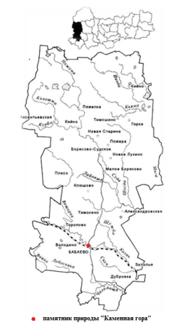
ПРИЛОЖЕНИЯ

Рисунок 1. Картосхема месторасположения памятника природы «Каменная гора»

Рисунок 2

Рисунок 3

Рисунок 4

Рисунок 5

Рисунок 6
Экологический спектр флоры по основным факторам среды (число видов)

Рисунок 7

Рисунок 8. Картосхема месторасположения находок редких и охраняемых растений памятника природы «Каменная гора»

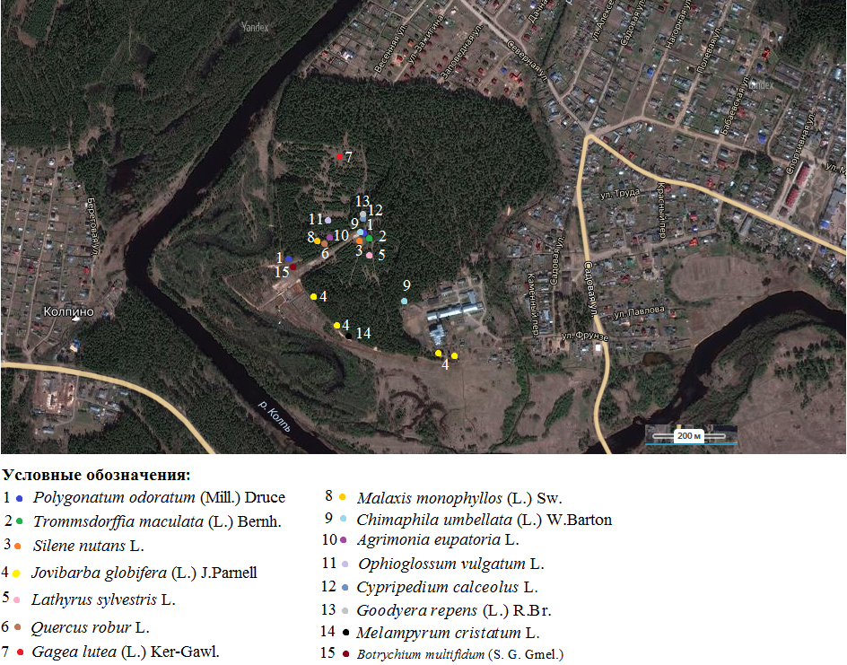

Таблица 1
Редкие и исчезающие виды растений, занесенные в Красную книгу Вологодской области и подлежащие охране на территории региона
N  п/п | Латинские названия видов | Русские названия видов | Статусы | *1 | *2 | *3 | *4
1. | Polygonatum odoratum (Mill.) Druce | купена душистая | 3/NT | - | + | + | +
2. | Trommsdorffia maculata (L.) Bernh. | прозанник крапчатый | 2/VU | - | + | + | +
3. | Silene nutans L. | смолевка поникшая | 3/LC | - | + | + | +
4. | Jovibarba globifera (L.) J.Parnell (= Sempervivum soboliferum Sims) | молодильник шароносный (молодило шароносное) | 3/NT | - | + | - | +
5. | Lathyrus sylvestris L. | чина лесная | 3/NT | + | + | + | +
6. | Quercus robur L. | дуб черешчатый | 3/LC | - | + | + | +
7. | Gagea lutea (L.) Ker-Gawl. | гусиный лук желтый | 3/LC | - | - | + | +
8. | Malaxis monophyllos (L.) Sw. | мякотница однолистная | 3/LC | - | - | + | +
9. | Chimaphila umbellata (L.) W.Barton | зимолюбка зонтичная | 3/NT | - | + | + | +
10. | Ulmus laevis Pall. | вяз гладкий | 3/LC | + | - | - | -
11. | Melampyrum cristatum L. | марьянник гребенчатый | 3/NT | - | + | - | +
12 | Goodyera repens (L.) R.Br. | гудайера ползучая | 3/LC | - | - | + | +
13 | Agrimonia eupatoria L. | репейничек аптечный | 3/NT | - | - | + | +
14 | Ophioglossum vulgatum L. | ужовник обыкновенный | 3/LC | - | - | - | +
15 | Botrychium  multifidum (S.G. Gmel.) Rupr. | гроздовник многораздельный | 3/NT | - | + | - | +
16 | Башмачок настоящий | Cypripedium calceolus L. | 3/LC | - | - | - | +

Таблица 2.
Редкие виды растений, занесенных в Красную книгу Вологодской области и нуждающихся в биологическом контроле (надзоре) их состояния на территории региона
N  п/п | Латинские названия видов | Семейство | Русские названия видов
1. | Lycopodium clavatum L. | Lycopodiaceae (плауновые) | Плаун булавовидный
2. | Juniperus communis L. var. arborescens Gaudin | Cupressaceae (кипарисовые) | Можжевельник обыкновенный древовидный
3. | Convallaria majalis L. | Convallariaceae (ландышевые) | Ландыш обыкновенный
4. | Campanula persicifolia L. | Campanulaceae (колокольчиковые) | Колокольчик персиколистный
5. | Dianthus superbus L. | Caryophyllaceae (гвоздичные) | Гвоздика пышная
6. | Corydalis solida (L.) Clairv. | Fumariaceae (дымянковые) | Хохлатка плотная
7. | Origanum vulgare L. | Lamiaceae (яснотковые) | Душица обыкновенная
8. | Dactylorhiza fuchsii (Druce) Soo | Orchidaceae (орхидные) | Пальчатокоренник Фукса (пальцекорник Фукса)
9. | Epipactis helleborine (L.) Crantz | Orchidaceae (орхидные) | Дремлик чемерицевидный (дремлик широколистный)
10. | Gymnadenia conopsea (L.) R.Br. | Orchidaceae (орхидные) | Кокушник рогатый
11. | Platanthera bifolia (L.) Rich. | Orchidaceae (орхидные) | Любка двулистная
12. | Hypopitys monotropa Crantz | Ericaceae (вересковые) | Подъельник обыкновенный

Фотографии
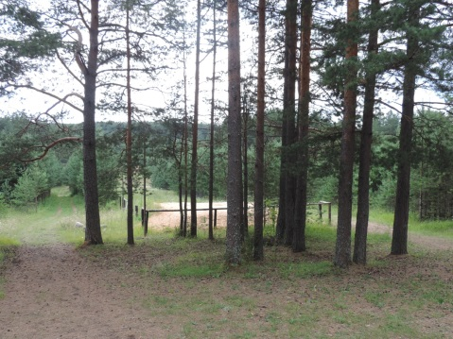  Фото 1. Западный склон холма | 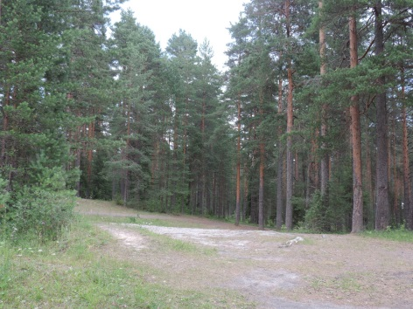  Фото 2. Вершина холма
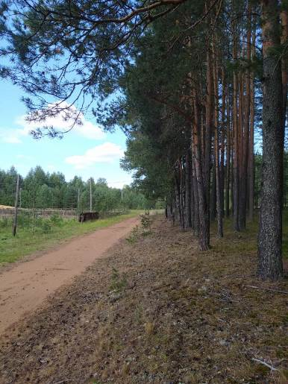  Фото 3. Опушка соснового бора | 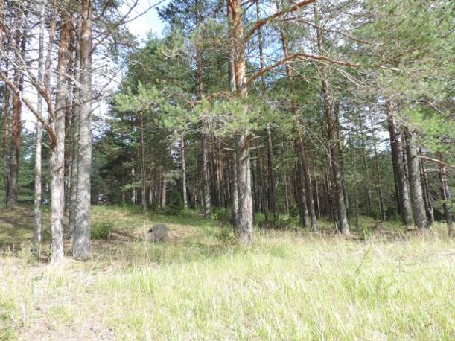  Фото 4. Склон холма
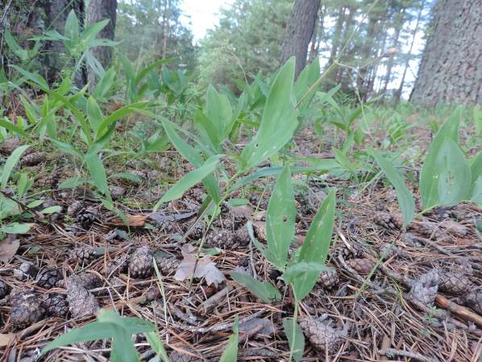  Фото 5. Купена душистая | 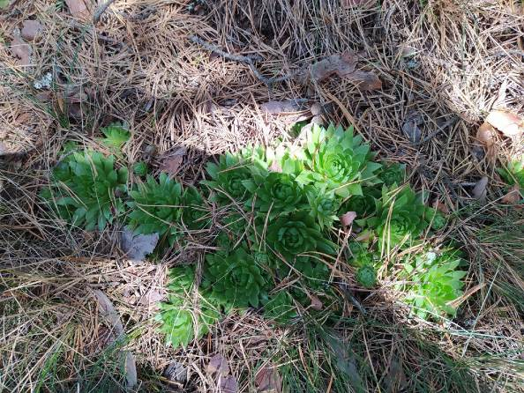  Фото 6. Молодило шароносное
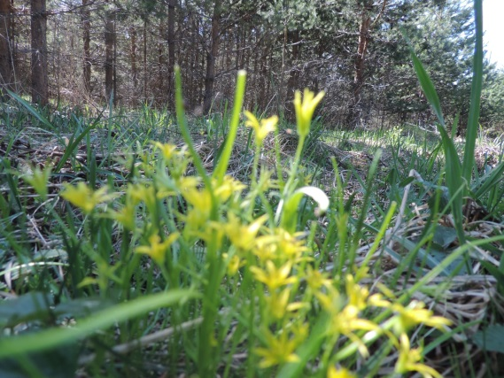  Фото 7. Гусиный лук желтый | 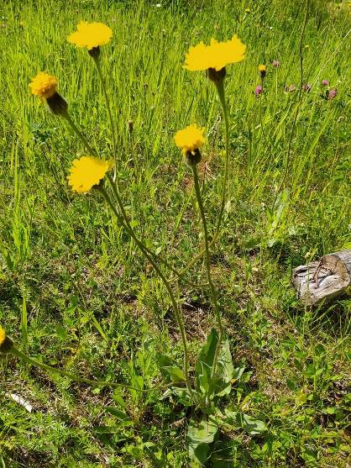  Фото 8. Прозанник крапчатый
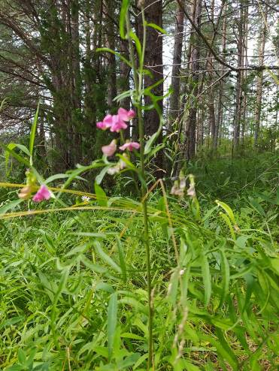  Фото 9. Чина лесная | 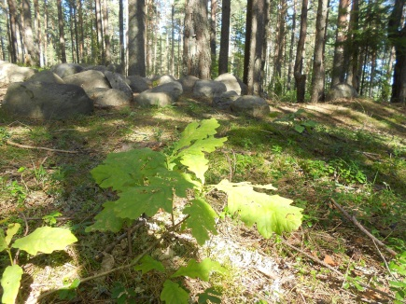  Фото 10. Дуб черешчатый
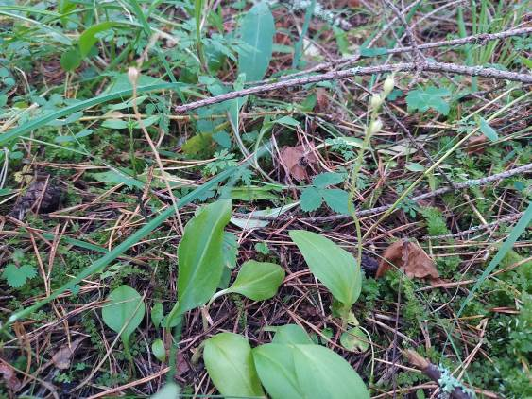  Фото 11. Мякотница однолистная | 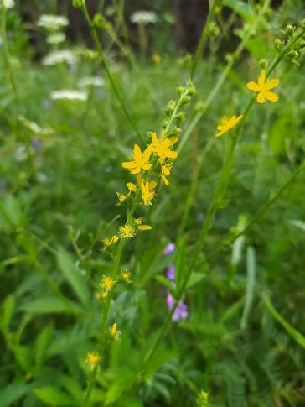  Фото 12. Репейничек аптечный
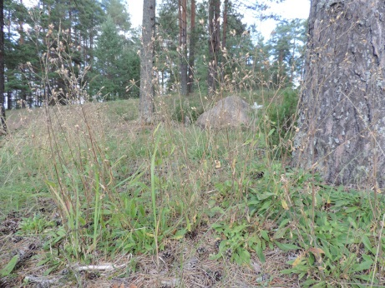  Фото 13. Смолевка поникшая | 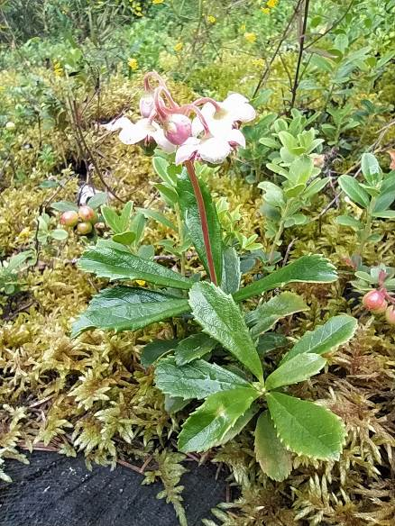  Фото 14. Зимолюбка обыкновенная
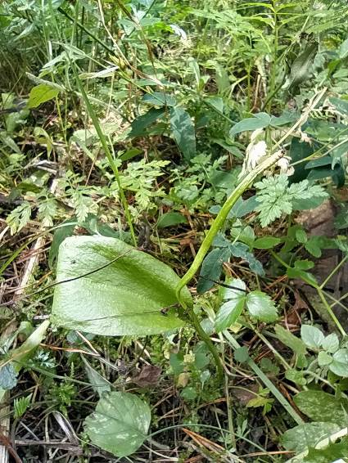  Фото 15. Ужовник обыкновенный | 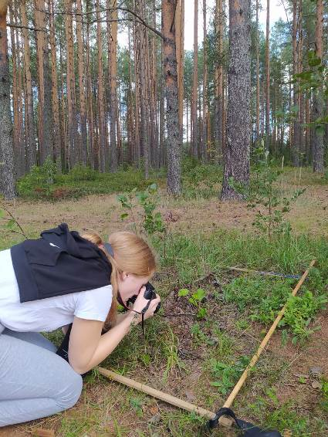  Фото 16. Изучение редких растений
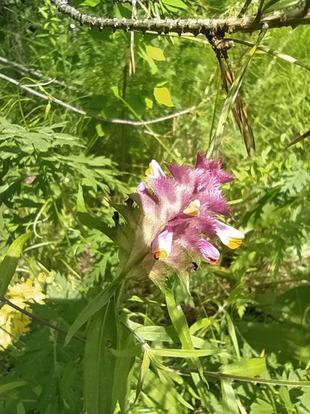  Фото 17. Марьянник гребенчатый | 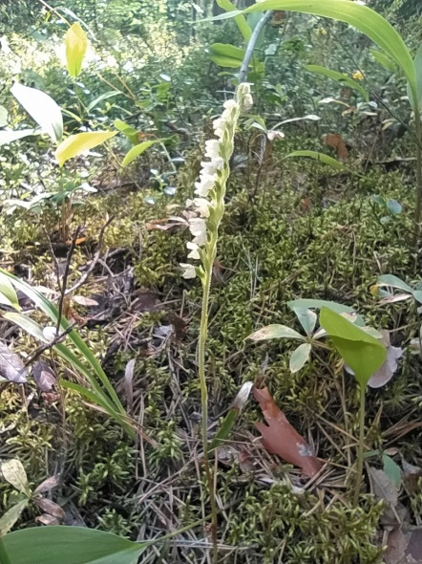  Фото 18. Гудайера ползучая
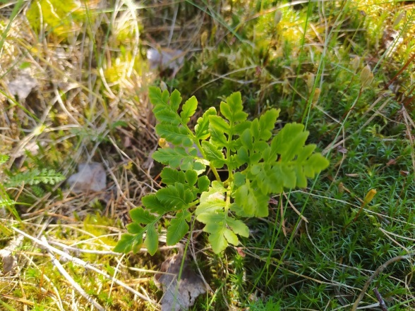  Фото 19. Гроздовник многораздельный | 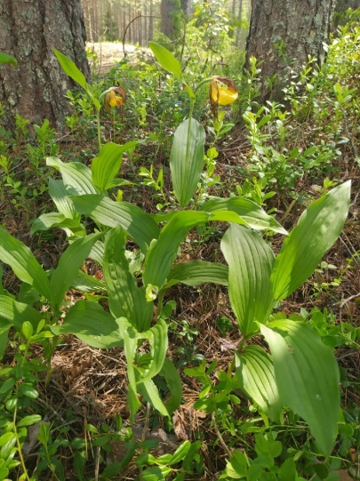  Фото 20. Венерин башмачок настоящий

